[7对图片重叠！复旦大学生命科学学院论文数据真实性遭质疑](https://mp.weixin.qq.com/s?__biz=MzkyNTc2OTI4Mw==&mid=2247492922&idx=1&sn=53fbcec9797d930c8dfb7bb1c18c6340)

[慧眼学术](javascript:void(0);)2025-04-21 16:11:56中国香港





**论文信息**

2017年12月，**复旦大学生命科学学院遗传工程国家重点实验室**在Oncotarget期刊上发表一篇标题为“MicroRNA-19a acts as a prognostic marker and promotes prostate cancer progression via inhibiting VPS37A expression”**MicroRNA-19a 是一种预后标记物，可通过抑制 VPS37A 的表达促进前列腺癌的进展**的论文被质疑。

本研究得到了国家自然科学基金 31571330 和 81672558、上海市科学技术委员会 16JC1405300 和复旦大学遗传工程国家重点实验室科研基金 SKLGE-1608 项目的资助。

doi: 10.18632/oncotarget.23026

第一作者：复旦大学生命科学学院 Fangqiu Fu , Xuechao Wan

通讯作者：复旦大学生命科学学院 Yao Li（音译：李瑶）

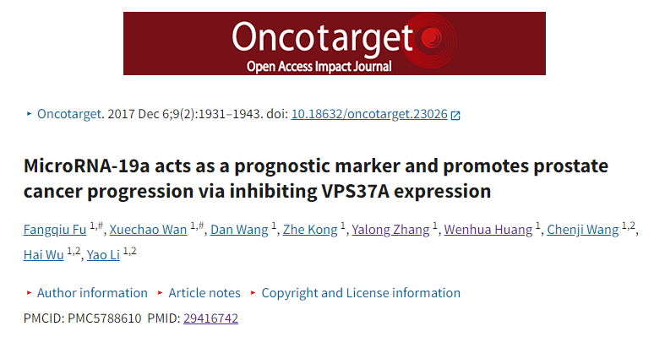

**质疑信息**

**2019年3月，Heterodera avenae在 Pubpeer 论坛上发表评论：**

图例中的文字说明 “数据以平均值 ± SD（n = 3）表示”。然而，在 D 组中似乎可以看到可能的重叠。

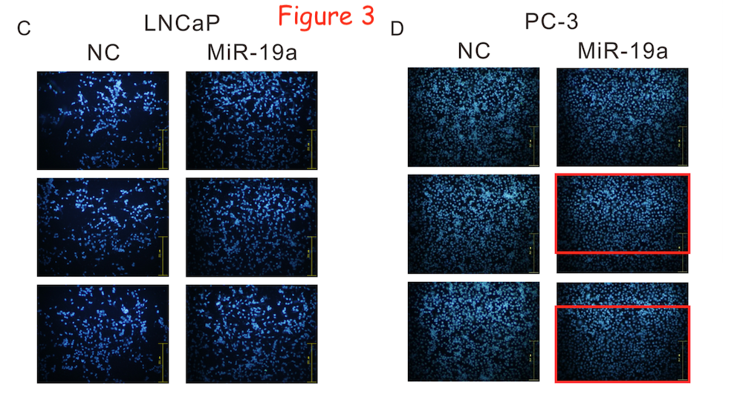

**作者回复：**

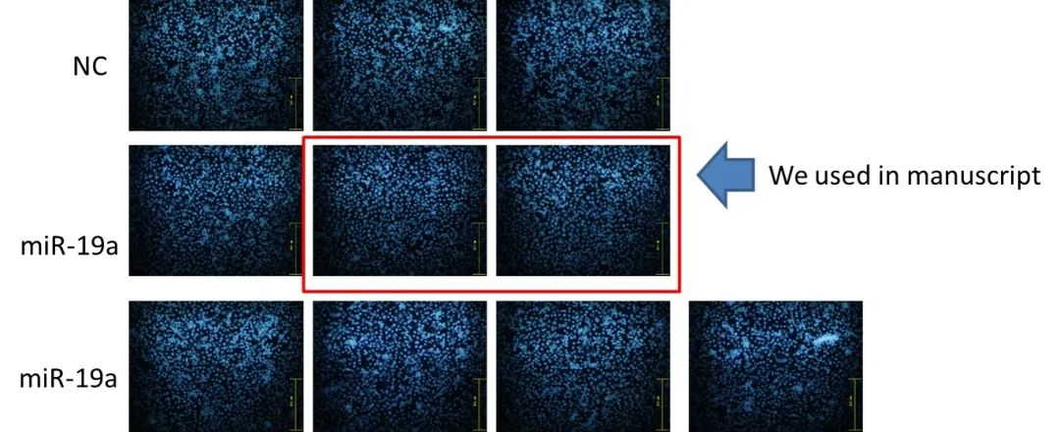



**2025年4月，Elisabeth M Bik在 Pubpeer 论坛上发表评论：**

亲爱的万博士，我就是上面提到的 Heterodera avenae。

虽然我知道您为每个样本拍摄了多张照片，但这些照片不应显示重叠。平均值应来自不同的非重叠区域，以考虑到细胞密度的潜在差异。重叠的面板似乎更多。我统计了一下，总共有七处重叠。

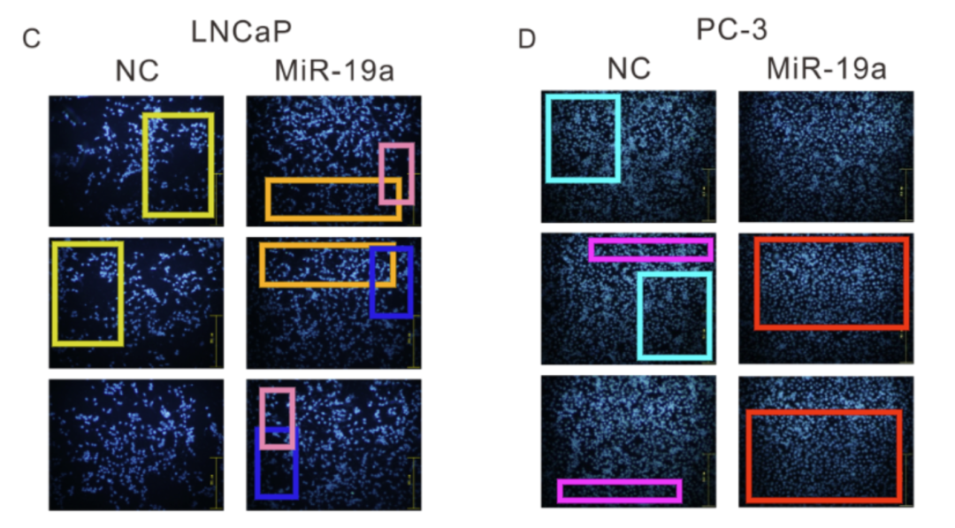

**经过慧眼学术再次查重后发现大量重复。（见下图）**

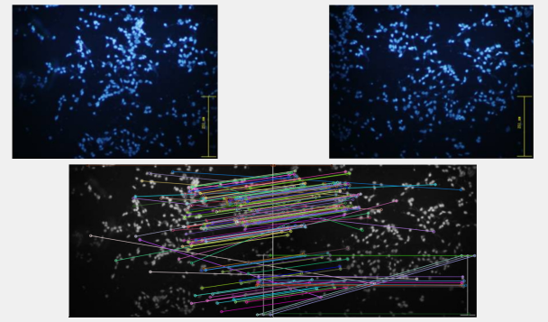

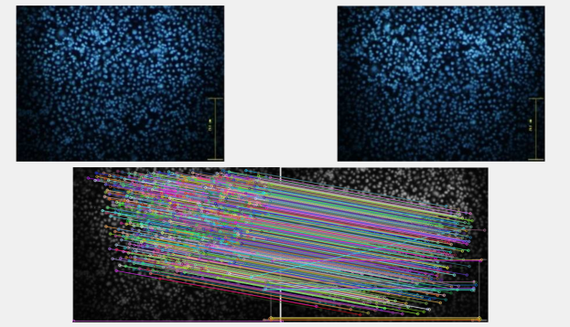

消息来源：

https://pubpeer.com/publications/B675995B89C11175B1ACB3192391FA

声明：

若认为本内容侵犯您或者单位的权益，请速与我们联系并详述侵权情况。我们将依法快速处理，移除涉嫌侵权内容。

联系QQ   1729349097

**往期推荐:**

[引爆全网的学术不端克星神器！一键本地检测，全网最低价，再也不用担心图片误用和第三方图片造假的神器来啦](https://mp.weixin.qq.com/s?__biz=MzkyNTc2OTI4Mw==&mid=2247484961&idx=1&sn=d8a51a591fb0c959e88bc92de949b52c&scene=21#wechat_redirect)

[委员建议：将学术不端行为与其他造假行为一样入“罪”](https://mp.weixin.qq.com/s?__biz=MzkyNTc2OTI4Mw==&mid=2247491231&idx=1&sn=bf06908b0e9e428754f6000aee228d8e&scene=21#wechat_redirect)

[上海交通大学医学院附属新华医院妇产科研究：同一只小鼠跨组使用引发热议](https://mp.weixin.qq.com/s?__biz=MzkyNTc2OTI4Mw==&mid=2247491873&idx=1&sn=5a5a332536e5e553616a469db0ceaa34&scene=21#wechat_redirect)

[南京中医药大学附属医院放射科主任团队研究被指问题重重，多图重叠成焦点](https://mp.weixin.qq.com/s?__biz=MzkyNTc2OTI4Mw==&mid=2247491708&idx=2&sn=5338a9fdda1f2807a34fe1be499c78cf&scene=21#wechat_redirect)

[厦门大学附属翔安医院，宁波市医疗中心李惠利医院合作研究被指多处图片重叠与克隆](https://mp.weixin.qq.com/s?__biz=MzkyNTc2OTI4Mw==&mid=2247491914&idx=1&sn=f2421b6bcf3f228868d51e69904ab890&scene=21#wechat_redirect)